

Ficha Técnica (HDT)

Producto: | Saphira® Aceite HP1
Especificaciones: | El Aceite Saphira HP1 es u aceite multiusos para lubricación a largo plazo a temperaturas normales y cargas elevadas. Fue especialmente diseñada para los engranajes de la prensa de impresión. Se puede aplicar en el tren de engranajes principal de máquinas de pequeño formato, en la lubricación de husillos, en la lubricación central y en los cojinetes de los cilindros de lubricación en la parte operativa de máquinas de formato mediano y grande.
Aplicaciones: | El aceite Saphira HP1 se puede aplicar para la lubricación del tren de engranajes principal en máquinas de formato pequeño, lubricación de husillos, lubricación central y lubricación de cojinetes de cilindros en el lado OS de las máquinas de formato medio y grande.
Propiedades: | Color: | Café
Propiedades: | Composición quimica | Aceite mineral (espesante: jabón de litio)
Propiedades: | Temperatura de Servicio: | -30 °C - +100 °C
Propiedades: | Densidad at 20 °C: | Aprox. 0.94 g/cm³
Propiedades: | Viscosidad at 40 °C | Aprox. 110 mm²/s (DIN 51 562)
Notas de aplicación: | Puede aplicarse a través de los sistemas habituales.
Almacenamiento: | Conservar en un lugar seco, fresco y bien ventilado.  Para preservar la calidad del producto, no almacenar en un lugar con calor ni expuesto a la luz solar directa.  Una vez abiertos, los envases deben volver a cerrarse cuidadosamente y mantenerse en posición vertical para evitar fugas.

Esta ficha técnica tiene como objetivo informar y asesorar a nuestros clientes. El éxito de su aplicación depende de diversos factores que escapan a nuestro control. Por lo tanto, le rogamos que comprenda que estos documentos de asesoramiento no pueden utilizarse como base para reclamaciones legales.

Marcas comerciales Heidelberg, el logotipo de Heidelberg y Saphira son marcas registradas de Heidelberger Druckmaschinen AG en EE. UU. y otros países. Todas las demás marcas comerciales son propiedad de sus respectivos dueños.
Sujeto a modificaciones técnicas y otros cambios.

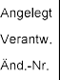
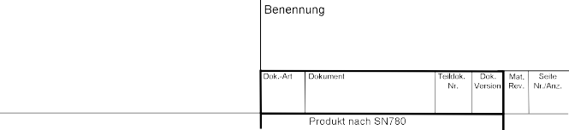
LS-PF 01/2024
RITTERBE | 28.01.2024 | Technisches Produktdatenblatt  SPC 00.580.8594/02 002 00 2/2
Jentsch |  | Technisches Produktdatenblatt  SPC 00.580.8594/02 002 00 2/2
AVV93010 | 31.01.24 | Technisches Produktdatenblatt  SPC 00.580.8594/02 002 00 2/2
 |  | Technisches Produktdatenblatt  SPC 00.580.8594/02 002 00 2/2

Heidelberger Druckmaschinen AG Kurfürsten-Anlage 52-60
69115 Heidelberg
Telefon: +49 6221 92-00
Telefax: +49 6221 92-6999
www.Heidelberg.com

